**Photography**

Вебсайт даа зориулан 2 төрлийн зураг авна.

1. 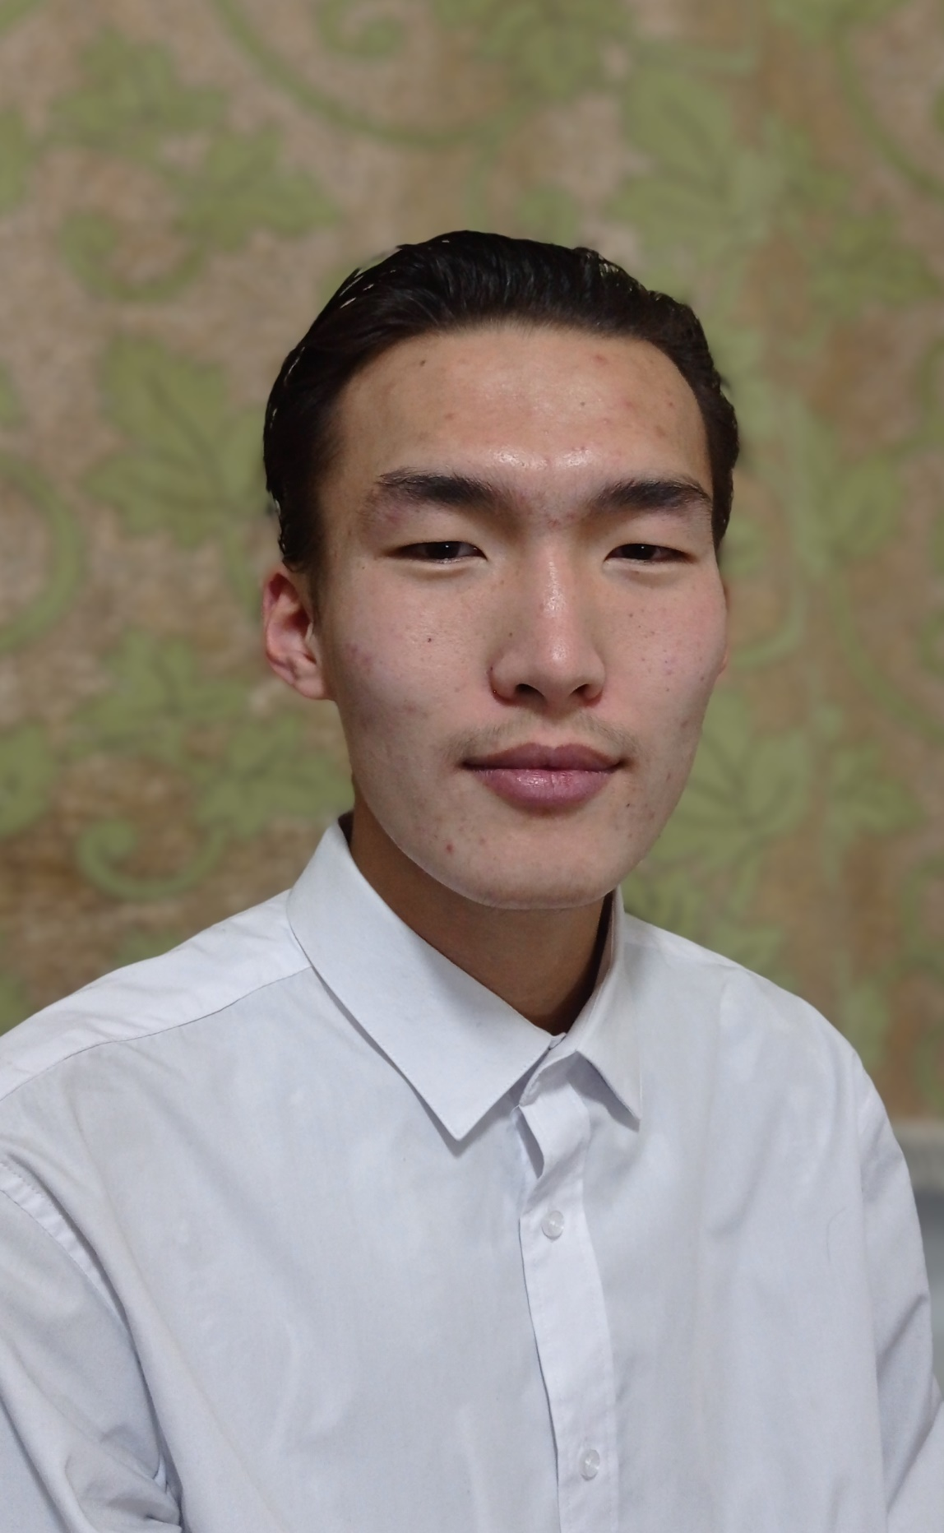Хүний хөрөг зураг дарах.

Тайлбар: Д.Чингүнжав, ХЗИС-ийн 3-р түвшиний оюутан, Дотуур байранд хамт амьдардаг манай өрөөний хүүхэд /2021.10.20/

1. 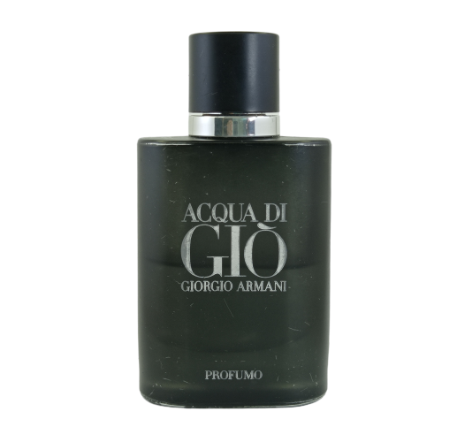Вебсайт дээрээ байршуулах жижиг эд юмсын зураг дарах.

Тайлбар: Дотуур байранд хамт амьдардаг манай өрөөний хүүхдийн үнэртэй ус – GIORGIO ARMANI /2021.10.15/

Жич: Худалдаж авсан pepsi хийсэн lightbox – нд маань өндөрдөөд байсан тул өөрийн эд жижиг эд зүйлийн зургийг авсан болно.